НАЗВАНИЕ СТАТЬИ (Н_Название статьи)
Фамилия_первого_автора И.О., название организации, город, страна. E-mail: 1111@mail.ru. (Н_Абзац)
Фамилия_второго_автора И.О., название организации, город, страна. E-mail: 2222@mail.ru. (Н_Абзац)
Аннотация: текст аннотации (до 50 слов). (Н_Аннотация_ Ключевые слова)
Ключевые слова: список слов (до 10 слов). (Н_Аннотация_ Ключевые слова)

Введение (Н_Подзаголовок)
Стиль текста – Н_Абзац.
Во введении должна быть отражена область исследований, состояние вопроса, должны быть обозначены задачи, решаемые в статье.

Общие требования (Н_Подзаголовок)
Стиль текста статьи – Н_Абзац.
Таблица 1
Общие требования к оформлению тезисов
Формат листа | А5
Поля | 2 см со всех сторон
Тип шрифта | Times New Roman
Размер шрифта основного текста | 11 пунктов
Межстрочный интервал | одинарный
Выравнивание текста | по ширине
Абзацный отступ (красная строка) | 0,75 см
Формулы | созданы в MathType или Microsoft Equation, приводятся на отдельных строчках.  Задать следующие установки:  Стиль: греческие (прописные и строчные) и символы – шрифт Symbol, остальные – шрифт Times New Roman.  Переменные – курсив, матрица-вектор – полужирный курсив.  Размер: обычный – 10 пт., индекс- 70 %, мелкий индекс – 50 %, символ – 120 %, мелкий символ – 90 %  Либо загрузить установки из файла как:  Запустить MathType, выбрать Установки –> Установки Формул –> Загрузить из Файла… –> Установки для формул.eqp
Рисунки | внедрены в текст и также предоставляются отдельными файлами в формате .png или .jpg с хорошим разрешением (как минимум 300 dpi)
Ссылки на литературу | в квадратных скобках [1], библиографический список в конце главы в порядке следования ссылок в тексте, ссылки на источники делаются в виде перекрестных ссылок
Рекомендуемый объем | 2-4 страницы
Сведения об авторах | приводятся в конце статьи по каждому соавтору

Оформление рисунков (Н_Подзаголовок)
Рисунки должны быть внедрены в электронную версию тезисов в режиме «Вставка» редактора Microsoft Word и предоставлены отдельно (в графических форматах PNG или JPEG с качеством не ниже 300 dpi, с хорошим контрастом).
Стиль подрисуночной подписи – Н_Рисунок (шрифт Times New Roman 10 пт с выравниванием по центру. Отступы: до (рисунка) и после (подрисуночной надписи) - 6 пт.). Подпись к рисунку должна начинаться со слова «Рис.», затем должен следовать порядковый номер рисунка в статье, далее – название рисунка. Подрисуночная подпись не должна повторять текста статьи. Выравнивание – по центру.
В тексте статьи должны присутствовать ссылки на все рисунки. Пример ссылки на рисунок в тексте: «На рис. 1 приведена осциллограмма сигнала» [1].
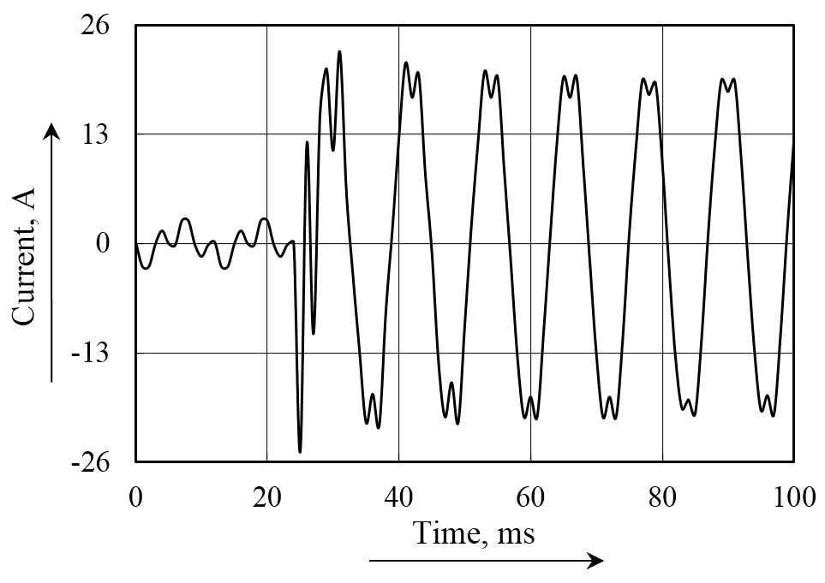
Рис. 1. Название рисунка (Н_Рисунок)

Оформление таблиц (Н_Подзаголовок)
Таблицы выполняются в режиме «Таблица» редактора Microsoft Word шрифтом размера 10 (в шапке - полужирным). Стиль – Н_Таблица(текст).
Подпись к таблице должна начинаться со слова «Таблица», затем должен следовать порядковый номер таблицы в статье. Стиль – Н_Таблица (шрифт Times New Roman 10 пт с выравниванием по правому краю). Название таблицы пишется с новой строки с использованием стиля Н_Таблица(название) (шрифт Times New Roman 10 пт с выравниванием по центру).
В тексте статьи должны присутствовать ссылки на таблицы. Пример ссылки на таблицу в тексте: «Результаты расчетов сведены в табл. 2».
Таблица 1 (Н_Таблица)
Название таблицы (Н_Название таблицы)
Название столбца 1 | Название столбца 2 | Название столбца 3
Данные | Данные | Данные
Данные | Данные | Данные

Оформление формул (Н_Подзаголовок)
Формулы должны быть набраны в среде редактора формул MathType или Microsoft Equation. Нумерованные формулы обязательно выделяются в отдельную строку с отступами 3 пт сверху (перед) и снизу (после); номер формулы ставится в круглых скобках у правого края (стиль Н_Формула). Нумеровать следует только те формулы и уравнения, на которые есть ссылка в изложении. Например:
(1)
где – множество составляющих текущего режима электрической системы (полезный сигнал); – шум.
Ссылка на формулу (1) в тексте главы должна приводиться в круглых скобках.

Оформление списка литературы (Н_Подзаголовок)
Список литературы должен располагаться в конце главы под заголовком «Список литературы» (Стиль – Н_Список литературы) в соответствии с приведенным ниже образцом. Список составляется в порядке следования ссылок в тексте (при этом в тексте ссылки на литературу заключаются в квадратные скобки [2]); набирается шрифтом размера 10 (стиль – Н_Источник); фамилия и инициалы авторов выделяются курсивом. В списке указываются: для книг – фамилия и инициалы автора, полное название книги, место издания, издательство, год издания, том или выпуск и общее количество страниц, для периодических изданий – фамилия и инициалы автора, название тезисов, название журнала, год издания, том, номер, первая и последняя страницы тезисов. Ссылки на иностранные источники следует приводить на языке оригинала.

Заключение (Н_Подзаголовок)
Содержание заключения.
Дополнительно к тексту тезисов доклада необходимо прислать файл с информацией об авторах по каждому соавтору:
• Фамилия, имя и отчество автора (полностью).
• Ученая степень, звание.
• Должность.
• Место работы или учебы.
• Адрес электронной почты.
• Почтовый адрес (не забудьте почтовый индекс!).
• Какой приоритетной теме соответствует доклад.

СПИСОК ЛИТЕРАТУРЫ
1. Федосеев А.М., Федосеев М.А. Релейная защита электроэнергетических систем: Учеб. для вузов. – М.: Энергоатомиздат, 1992. – 528 с.
2. Жук А.З., Зейгарник ЮА., Бузоверов Е.А., Шейндлин А.Е., Кучеров Ю.Н. Сравнительный анализ технологий для покрытия пиковых нагрузок в энергосистеме // Электрические станции. 2015. № 4. С. 20–28.

Авторы:
Фамилия Имя Отчество, место работы/учебы, должность, когда и какой факультет какого вуза закончил, когда получил ученую степень и по какой тематике, e-mail.
Фамилия Имя Отчество, место работы/учебы, должность, когда и какой факультет какого вуза закончил, когда получил ученую степень и по какой тематике, e-mail.

